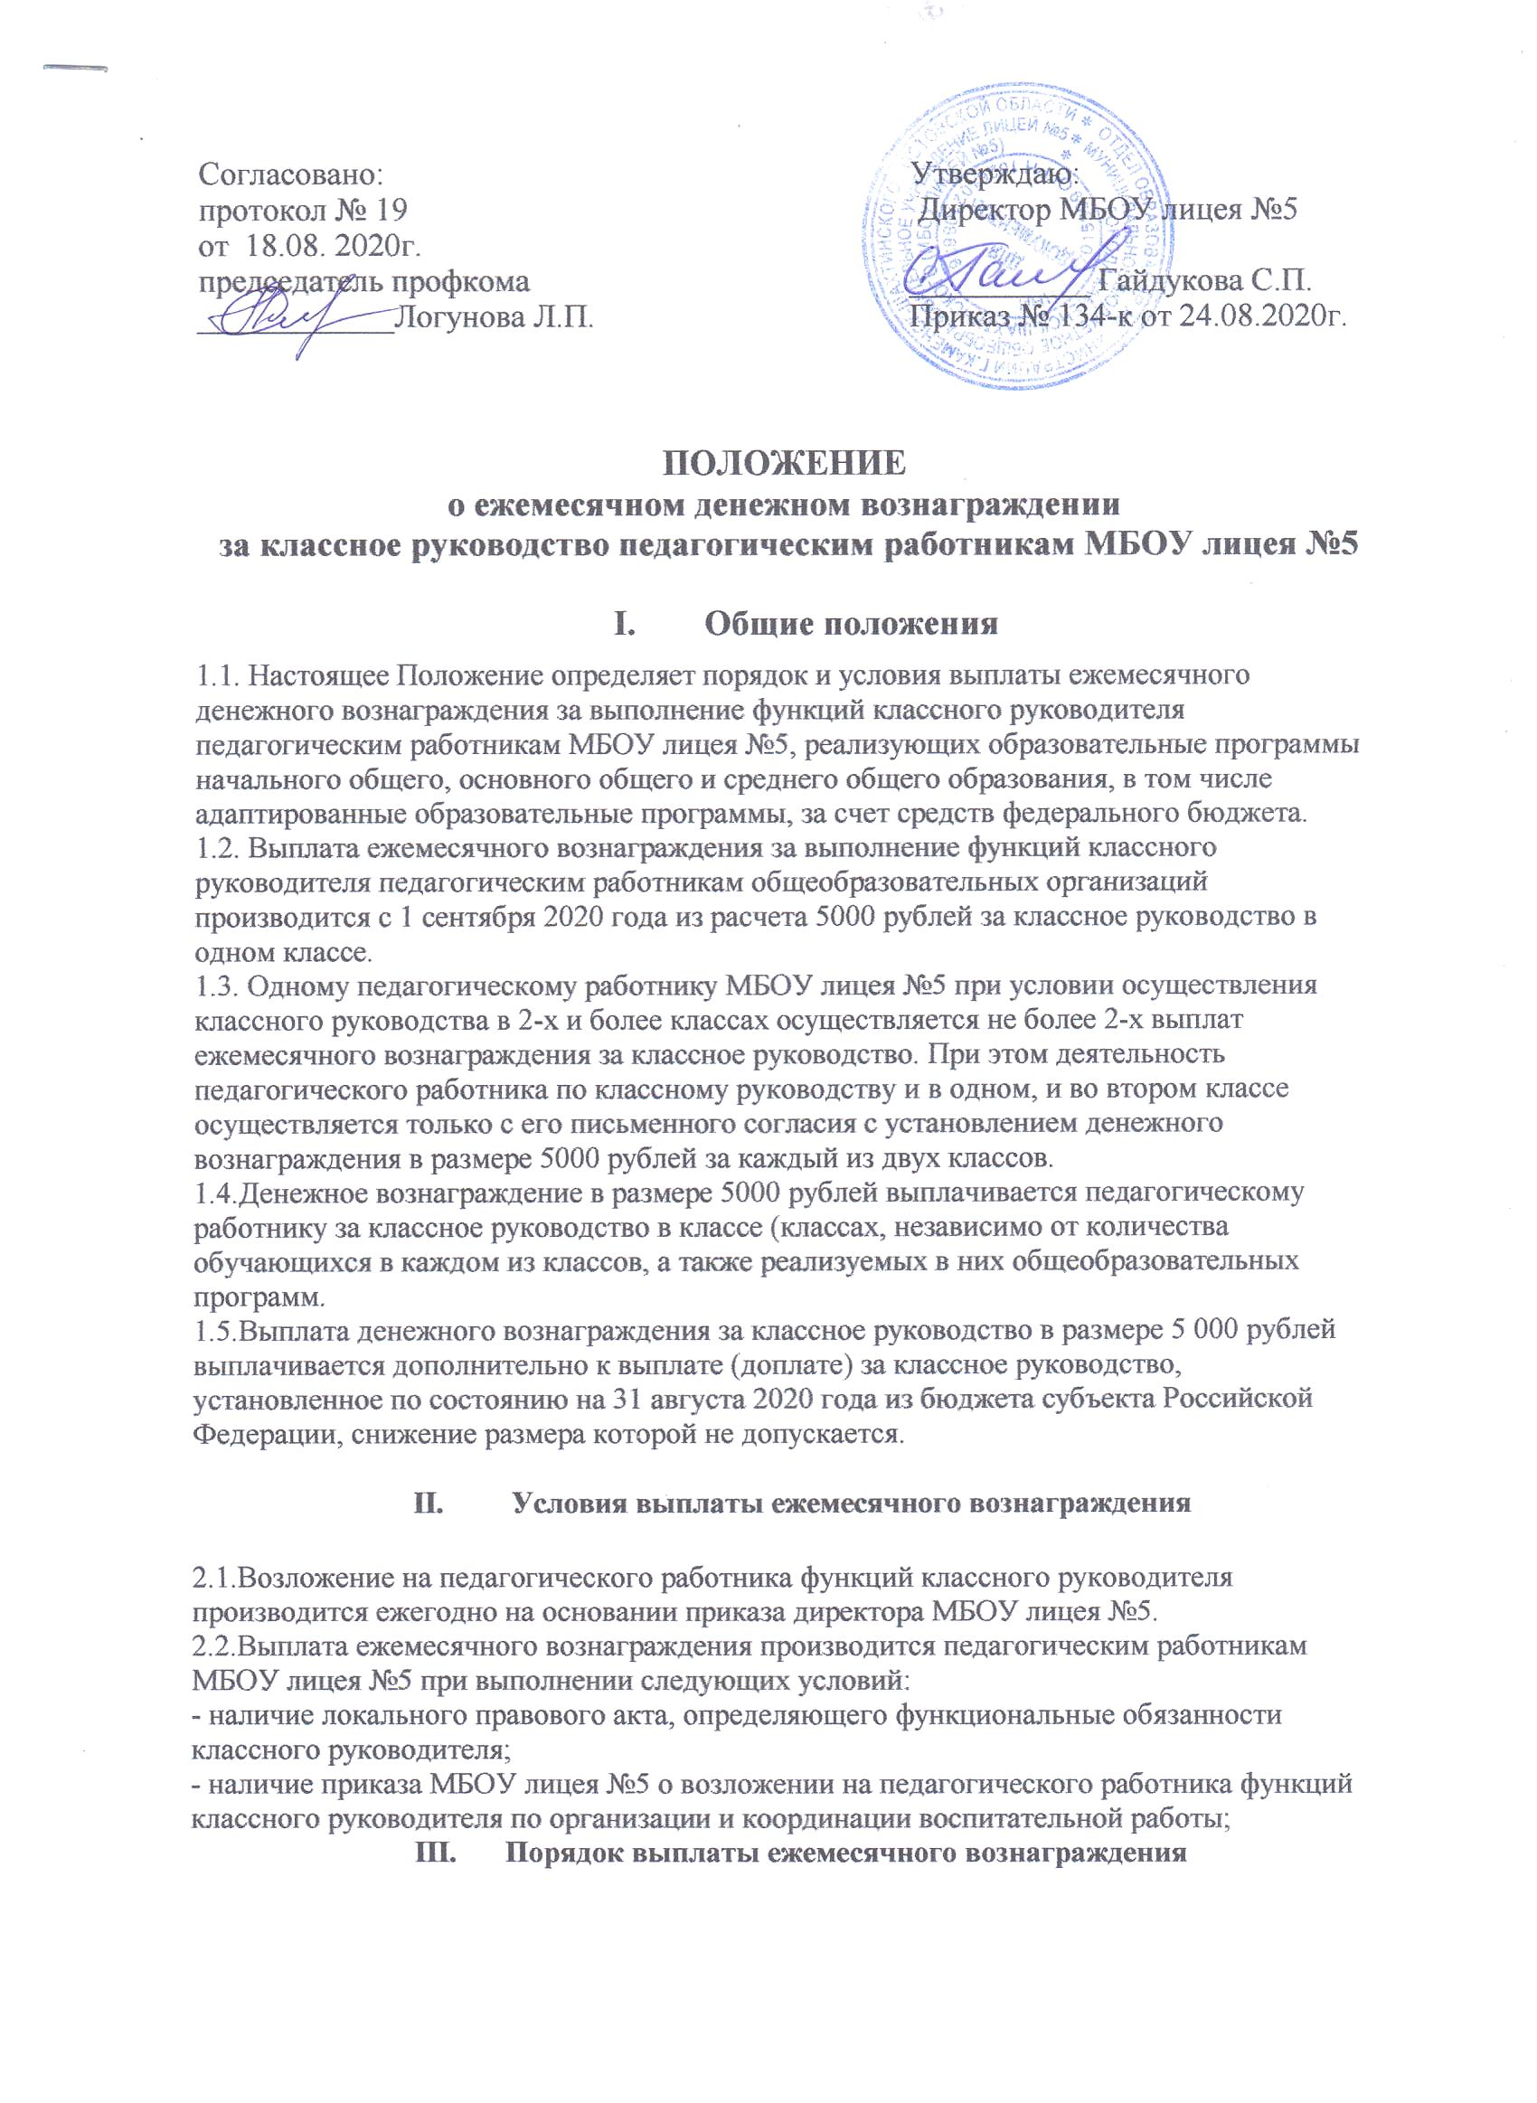
  - Денежное вознаграждение за классное руководство является составной частью заработной платы педагогического работника МБОУ лицея №5, в связи с этим оно:
- выплачивается педагогическим работникам одновременно с выплатой заработной платы;
- учитывается при определении налоговой базы по налогу на доходы физических лиц, как и другие доходы налогоплательщика, полученные им как в денежной, так и в натуральной форме;
- учитывается при определении отчислений по единому социальному налогу, страховым взносам на обязательное пенсионное страхование и страховым взносам по обязательному социальному страхованию от несчастных случаев на производстве и профессиональных заболеваний;
3.2. Осуществление педагогическими работникам классного руководства с выплатой денежного вознаграждения в размере 5000 рублей за каждый класс, а также с дополнительной выплатой (доплатой) из средств бюджета субъекта Российской Федерации, относится к существенным условиям трудового договора педагогического работника. При надлежащем осуществлении классного руководства каких-либо изменений в трудовой договор без согласия педагогического работника не допускается;
При недостаточном количестве педагогических работников или при отсутствии желания у отдельных из них осуществлять классное руководство на одного педагогического работника с его письменного согласия может быть возложено классное руководство в двух классах. Классное руководство может быть также возложено на одного педагогического работника в двух классах временно в связи с заменой длительно отсутствующего другого педагогического работника по болезни или другим причинам.
В случае необходимости классное руководство может также осуществляться учителями из числа руководителей и других работников МБОУ лицея №5, ведущих учебные занятия в данном классе.
3.3. Денежное вознаграждение за классное руководство учитывается при исчислении пособий по временной нетрудоспособности, по беременности и родам. Аналогичный порядок применяется также при определении размера пособия по временной нетрудоспособности за первые 3 дня временной нетрудоспособности, выплачиваемого за счет средств работодателя.
3.4. Периоды осенних, зимних, весенних и летних каникул, установленные для обучающихся МБОУ лицея №5, а также периоды отмены (приостановки) для обучающихся занятий по санитарно-эпидемиологическим, климатическим и другим основаниям, не совпадающие с ежегодными основными удлиненными оплачиваемыми и ежегодными дополнительными оплачиваемыми отпусками педагогических работников МБОУ лицея №5, являются для работников рабочим временем.
За время работы в указанные периоды оплата труда педагогических работников производится из расчета заработной платы, установленной при тарификации, предшествующей началу каникул или периоду отмены (приостановки) для обучающихся занятий по указанным выше причинам с учетом денежного вознаграждения в размере 5000 рублей и других выплат за классное руководство.

  - Выплата ежемесячного вознаграждения в МБОУ лицее №5 не производится в следующих случаях:
- прекращение трудовых отношений с педагогическим работником, которому такая выплата назначена в соответствии с разделом 2 настоящего Положения;
- в период отпуска по беременности и родам или отпуска по уходу за ребенком;
- в период длительного отпуска сроком до одного года, предусмотренного статьей 47 Федерального закона «Об образовании в Российской Федерации»;
- в случае временной нетрудоспособности ( болезни) классного руководителя денежное вознаграждение прекращается после первого месяца отсутствия классного руководителя и невыполнения функциональных обязанностей;
- в случае передачи в течение учебного года функции классного руководителя другому педагогическому работнику по решению директора МБОУ лицея №5 с уведомлением педагогического работника о принятом решении.

